9.3 平行四边形（1）
教学目标：
1．以中心对称为主线，研究平行四边形的性质.
2．经历探索平行四边形的概念性质的过程，在活动中发展学生的探究意识和有条理的表达能力.
3．在对平行四边形性质的探索过程中，理解特殊与一般的关系，领会特殊事物的本质属性与其特殊性质的关系.
教学重点：
对中心对称图形的理解；有条理的说理的表达能力，规范书写的格式.
教学难点：
灵活利用平行四边形的概念及其性质解决有关问题.
教学过程：
一、情境创设
师：以课本的两幅图引入，观察，探索：图片中有你熟悉的图形吗？
这些图形有什么特征？
生：畅所欲言，互相交流.
二、探索活动
师：引出平行四边形的概念：
两组对边分别平行的四边形是平行四边形.
记作“□ABCD ”，读作“平行四边形ABCD”．
图中的四边形ABCD即为平行四边形.
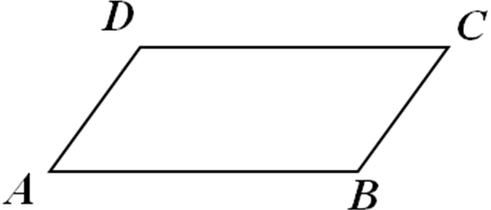
尝试：
O是□ABCD对角线AC的中点.用透明纸覆盖在下图，描出□ABCD及其对角线AC，再用大头针钉在点O处，将透明纸上的□ABCD旋转180⁰.你有什么发现？
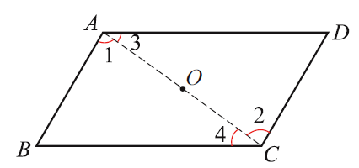
平行四边形ABCD绕点O旋转180：因为O是AC的中点，所以点A与点C重合，点C与点A重合；因为AB ∥ CD，可知∠1= ∠2，所以AB落在射线CD上；因为AD ∥ BC，可知∠3= ∠4，所以CB落在射线AD上.因为两条直线相交只有一个交点，所以点B（AB和CB的交点）与点D（CD和AD的交点）重合.同理，点D与点B重合.
连接BD，因为点B与点D关于点O对称，所以BD经过点O，且被点O平分（如图）.
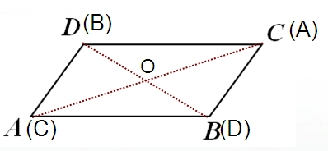
平行四边形是中心对称图形，对角线的交点是它的对称中心．
师：思考：从证实□ABCD是中心对称图形的过程中，你发现平行四边形还有哪些性质？
生：平行四边形的性质：
平行四边形的对边相等、对角相等、对角线互相平分.
三、例题讲解：
师：已知：如图，点A、B、C分别在△EFD的各边上，且AB//DE，BC//EF，CA//FD．求证：A、B、C分别是△EFD各边的中点.
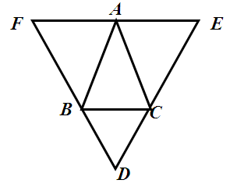
先让学生自主思考，学生之间互相讨论.然后老师指定人去讲台板演.
老师给予详细证明过程.
证明：
∵CA ∥ FD，BC ∥ EF，
∴四边形AFBC是平行四边形（两组对边分别平行的四边形是平行四边形）
∴AF=BC（平行四边形的对边相等）.
∴AB ∥ DE，BC ∥ EF，
∴四边形ABCE是平行四边形（两组对边分别平行的四边形是平行四边形）.
∴AE=BC（平行四边形的对边相等）.
∴AF=AE.
同理 BD=BF，CD=CE.
∴A、B、C分别是△DEF各边的中点.
师：思考：△ABC和△EFD的内角分别相等吗？为什么？你还能得到哪些结论？证明你的结论.
生：
解：△ ABC与△ DEF的内角分别相等，
即∠BAC=∠D，∠ACB=∠F，∠ABC=∠E.
理由： ∵ AB ∥ DE，BC ∥ EF，
∴四边形ABCE是平行四边形，
∴ ∠ABC=∠E.
同理可证∠BAC=∠D， ∠ACB=∠F.
图中AF=AE=BC，AB=CD=CE，AC=BD=BF.
理由： ∵四边形AFBC是平行四边形， ∴AF=BC.
又∵四边形ABCE是平行四边形， ∴BC=AE， ∴AF=AE=BC.
同理可证AB=CD=CE，AC=BD=BF.
四、课堂练习：
课本第66页1、 2题.
随堂练习
（一）填空
1．平行四边形的对边 ，对角 ，对角线 。
2．在平行四边形ABCD中，如果 ∠A=60°，那么∠B= °，∠C= °，∠D= °
3．如果平行四边形ABCD的周长为32cm，且AB=5cm，那么BC= cm，CD= cm，DA= cm
4．已知平行四边形相邻两角的度数比为2：3，则较大的角为（ ）
A．72° B．90° C．108° D．126°
（二）选择：
1．如图：□ABCD中，AC、BD相交于点O，则图中共有全等三角形（ ）
A．1对 B．2对 C．3对 D．4对
2．如果 ABCD的周长为40cm，△ABC的周长为25cm，则对角线AC的长是（ ）
A．5cm B．15cm C．6cm D．16cm
3．已知A、B、C三点不在同一条直线上，则以这三点为顶点的平行四边形共有（ ）
A．1个 B．2个 C．3个 D．4个
4．平行四边形的两条对角线长分别为8 cm和10 cm，则其边长的范围是（ ）
A．2＜x＜6 B．3＜x＜9 C．1＜x＜9 D．2＜x＜8
（三）解答：
1．如图，在平行四边形ABCD中，已知对角线AC和BD相交于点O，△AOB的周长为15，AB=6，那么对角线AC与BD的和是多少？
A
B
O
C
D

2．如图，□ABCD中，BE平分∠ABC且交边AD于点E，如果AB=6cm，BC=10cm，
试求：（1）□ABCD的周长；（2）求DE的长.

五、小结：
六、教学反思：

